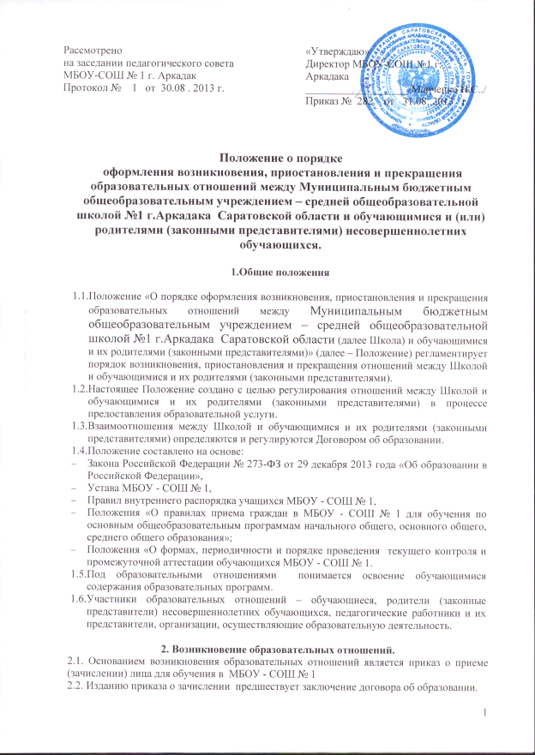

2.3.Права и обязанности обучающегося, предусмотренные законодательством об образовании и локальными нормативными актами МБОУ - СОШ № 1, осуществляющей образовательную деятельность, возникают у лица, принятого на обучение, с даты зачисления.
2.4. Для зачисления ребенка в первый класс МБОУ - СОШ № 1 родители (законные представители) представляют следующие документы:
заявление о приёме в Школу;
документ, подтверждающий статус заявителя (оригинал для просмотра);
оригинал свидетельства о рождении ребенка либо заверенную в установленном порядке копию документа, подтверждающего родство заявителя ;
оригинал свидетельства о регистрации ребенка по месту жительства или месту пребывания на закрепленной территории (для закрепленных лиц);
документ, подтверждающий право быть принятым в первую очередь - по согласованию с родителями.
2.5. Для зачисления ребенка в первый класс в течение учебного года или во второй и последующие классы для получения начального общего, основного общего и среднего общего образования:
Заявление о приеме в Школу (оригинал в одном экземпляре);
документ, подтверждающий статус заявителя услуги (оригинал для просмотра);
личное дело обучающегося, выданное Школой, в котором он обучался ранее (оригинал в одном экземпляре);
оригинал свидетельства о рождении ребенка либо заверенную в установленном порядке копию документа, подтверждающего родство заявителя;
оригинал свидетельства о регистрации ребенка по месту жительства или месту пребывания на закрепленной территории (для закрепленных лиц);
ведомость четвертных и текущих оценок, заверенная печатью образовательного учреждения, из которого учащийся выбыл;
а также при зачислении для получения среднего общего образования:
аттестат об основном общем образовании (оригинал в одном экземпляре);
ведомость образовательных достижений обучающегося, освоившего образовательные программы основного общего образования (оригинал в одном экземпляре) – по согласованию с родителями;
портфель образовательных достижений «портфолио» (оригинал в одном экземпляре) – по согласованию с родителями.
2.6. При приеме ребенка в МБОУ - СОШ № 1родителей (законных представителей) знакомят с Уставом, лицензией на осуществление образовательной деятельности, свидетельством о государственной аккредитации, положением об обработке и защите персональных данных , основными образовательными программами, реализуемыми в МБОУ - СОШ № 1 и другими документами, регламентирующими организацию образовательного процесса.
2.7. Договор, регламентирующий взаимоотношения между МБОУ - СОШ № 1 и родителями (законными представителями) детей, включает в себя взаимные права, обязанности и ответственность сторон, возникающие в процессе воспитания и обучения детей.
2.8. Договор действует до окончания обучения учащегося в МБОУ - СОШ № 1. В случае необходимости (перевод обучающегося с одной образовательной программы на другую, иные причины) в Договор вносятся соответствующие изменения и дополнения. Все изменения и дополнения к Договору оформляются в письменном виде, подписываются сторонами и считаются неотъемлемой частью Договора.
2.9. За детьми сохраняется место в МБОУ - СОШ № 1 на период: болезни ребенка; пребывания в условиях карантина; прохождения санаторно-курортного лечения; отпуска родителей (законных представителей); иных случаев в соответствии с семейными обстоятельствами по заявлению родителей (законных представителей).

3. Порядок регламентации и оформление приостановления отношений между МБОУ - СОШ № 1 и обучающимися и их родителями (законными представителями)

3.1. Образовательные отношения между МБОУ - СОШ № 1 и обучающимся, родителями (законными представителями) прекращаются в связи с отчислением обучающегося из школы по следующим причинам:
- по инициативе одного из родителей (законных представителей) детей, в том числе в связи с переводом обучающегося для продолжения освоения образовательной программы в другую образовательную организацию (на основании письменного заявления одного из родителей (законных представителей) ребенка;
- в связи с окончанием срока освоения основных общеобразовательных программ среднего общего и получением документа о среднем общем образовании;
- на основании заключения психолого-медико-педагогической комиссии или медицинского заключения о состоянии здоровья ребенка, препятствующего его дальнейшему пребыванию в МБОУ - СОШ № 1 или являющегося опасным для его собственного здоровья и (или) здоровья окружающих детей при условии его дальнейшего пребывания в школе.
3.2. Отчисление детей оформляется приказом директора МБОУ - СОШ № 1.
3.3. Основанием отчисления детей является:
- окончание срока освоения образовательной программы;
- заявление одного из родителей (законных представителей) детей или ребенка, достигшего возраста 18 лет;
- систематическое нарушение устава МБОУ - СОШ № 1 ребенком;
- инициатива родителей (законных представителей) несовершеннолетнего обучающегося, достигшего возраста 15 лет, в соответствии с законодательством Российской Федерации (на основании заявления родителей (законных представителей);
- судебное решение.
3.4. По согласию родителей (законных представителей), комиссии по делам несовершеннолетних и защите их прав, созданной органом местного самоуправления, на территории которого располагается МБОУ - СОШ № 1, и Учредителя, обучающийся, достигший возраста 15 лет, может оставить МБОУ - СОШ № 1 до получения им основного общего образования.
3.5. Прекращение отношений между МБОУ - СОШ № 1 и обучающимися и их родителями (законными представителями) происходит в случае перехода обучающегося в другую образовательную организацию на основании заявления родителей (законных представителей) или наступает в случае окончания срока действия Договора.
3.6. Окончанием срока действия Договора является предоставление обучающимся образовательной услуги в полном объёме.
3.7. Обучающиеся 11 классов, допущенные к государственной итоговой аттестации и успешно её прошедшие, получают Аттестаты о среднем общем образовании. Выдача обучающимся Аттестатов является окончанием срока действия договора.
3.8. Обучающимся, не прошедшим государственной итоговой аттестации, или получившим на государственной итоговой аттестации неудовлетворительные результаты, а также лицам, освоившим часть образовательной программы и (или) отчисленным из организации, выдается справка, об обучении или о периоде обучения по образцу, самостоятельно устанавливаемому МБОУ - СОШ № 1.
3.9. Досрочное расторжение Договора происходит в случае отчисления обучающегося из МБОУ - СОШ № 1.
3.10. По решению Педагогического совета МБОУ - СОШ № 1 за совершенные неоднократно грубые нарушения Устава допускается исключение из МБОУ - СОШ № 1 обучающегося, достигшего возраста пятнадцати лет. Исключение обучающегося из МБОУ - СОШ № 1 применяется, если меры воспитательного характера не дали результата и дальнейшее пребывание обучающего в МБОУ - СОШ № 1 оказывает отрицательное влияние на других обучающихся, нарушает их права и права работников МБОУ - СОШ № 1, а также нормальное функционирование МБОУ - СОШ № 1.
3.11. Решение об отчислении несовершеннолетнего обучающегося, достигшего возраста пятнадцати лет и не получившего основного общего образования, принимается с учетом мнения его родителей (законных представителей) и с согласия комиссии по делам несовершеннолетних и защите их прав. Решение об отчислении обучающихся - детей-сирот, детей, оставшихся без попечения родителей, принимается с согласия комиссии по делам несовершеннолетних и защите их прав и органа опеки и попечительства.
3.12. Грубым нарушением дисциплины является нарушение, которое повлекло или могло повлечь за собой тяжкие последствия в виде:
- причинения вреда жизни и здоровью детей, обучающихся, сотрудников, посетителей МБОУ - СОШ № 1;
- причинения умышленного ущерба имуществу МБОУ - СОШ № 1, имуществу обучающихся, детей, сотрудников, посетителей школы;
- дезорганизация работы МБОУ - СОШ № 1 как образовательного учреждения.
3.13. Педагогический совет вправе рассмотреть вопрос об исключении обучающегося из МБОУ - СОШ № 1 в случае отсутствия без уважительных причин на заседании Педагогического совета МБОУ - СОШ № 1 обучающегося, его родителей (законных представителей), извещенных о дате и времени заседания.
3.14. Решение педагогического совета МБОУ - СОШ № 1 об исключении учащегося оформляется приказом директора.

4. Порядок принятия и срок действия Положения
4.1. Данное Положение принимается на педагогическом совете и утверждается приказом директора МБОУ - СОШ № 1.
4.2. Настоящее Положение принимается на неопределенный срок.
4.3. Данное Положение может быть изменено и дополнено в соответствии с вновь изданными нормативными актами муниципального, регионального, федерального уровней только решением педагогического совета.
4.4. Изменения и дополнения к Положению принимаются на педагогическом совете в составе новой редакции Положения, которое утверждается приказом директора МБОУ - СОШ № 1. После принятия новой редакции Положения предыдущая редакция утрачивает силу.

